附件3

酒店路线图、乘车指南
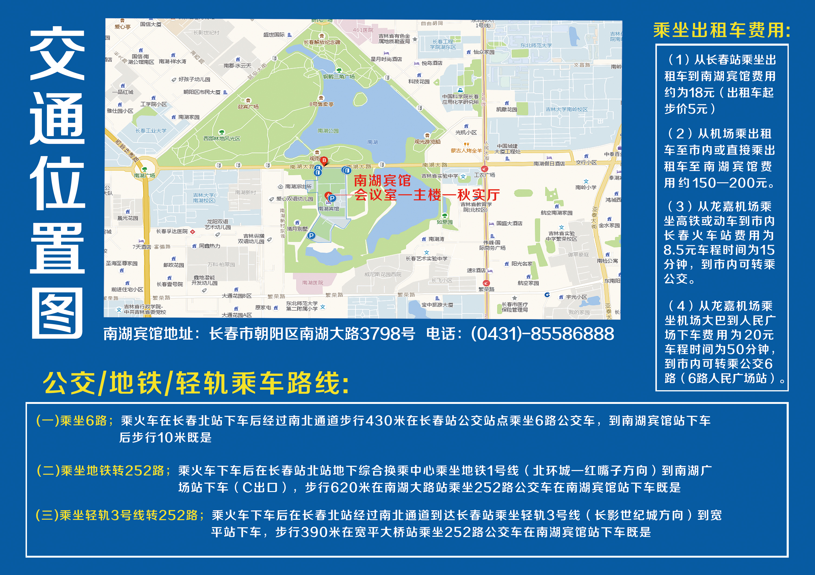
- 路线图：

2.温馨提示:
A:会议结束后，请各位与会代表注意预订返程票时间；
B:长春早晚温差较大，请与会代表作好相应准备。

